仪器分析实验报告
院部 材料与化学化工学部 年级专业 2013级化学类
姓名 朱百全 学号 1309401034 指导教师 龙玉梅
同组实验者 刘培艺、吴沁家、马超 实验日期 2015.05.20
实验名称 ICP原子发射光谱分析
一、实验目的
1.理解原子发射光谱产生机理；
2.了解ICP光源的原理及使用ICP-AES进行定量分析的优点;
3.熟悉ICP-AES的结构及操作。
二、实验原理
原子发射光谱法是根据处于较高激发态的待测元素原子的外层电子回到基态或较低能级时发射的特征谱线，对待测元素进行定性、定量分析的方法。
原子发射光谱法包括了三个主要的过程，即：
①由光源提供能量使样品蒸发→形成气态原子→使气态原子激发而产生光辐射；
②将光源发出的复合光经单色器分解成按波长排列的谱线，形成光谱；
③用检测器检测光谱中谱线的波长和强度。
由于待测元素原子的能级结构不同，因此发射谱线的特征不同，据此可对样品进行定性分析；而根据待测元素原子的浓度不同，因此发射强度不同，可实现元素的定量测定。
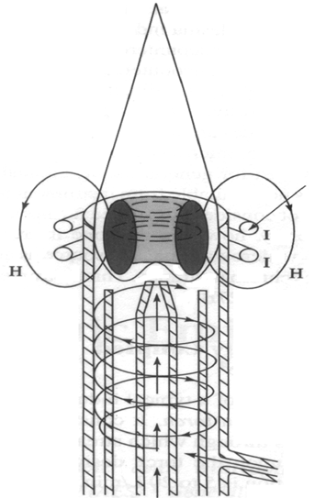
ICP装置由高频发生器、等离子炬管和雾化器三部分组成。
ICP焰明显地分为三个区域：焰心区、内焰区和尾焰区。
焰心区温度高达10000K，试样气溶胶通过这一区域时被预热、挥发溶剂和蒸发溶质，因此，这一区域又称为预热区。
内焰区位于焰心区上方，温度约为6000-8000K，是分析物原子化、激发、电离与辐射的主要区域。光谱分析就在该区域内进行，因此，该区域又称为测光区。
尾焰区温度较低，在6000K以下，只能激发低能级的谱线。
三、仪器与试剂
1.仪器：Skyray Instrument（天瑞）ICP-2000电感耦合等离子体单道扫描发射光谱仪；10 mL吸量管3支，100 mL容量瓶3个，25 mL容量瓶3个。
2.试剂：铜、铅、锌标准溶液，浓度均为100.0 µg/mL。
四、实验步骤
1.Cu²⁺、Pb²⁺、Zn²⁺混合标准溶液的配制
取2个25 mL容量瓶，在一个容量瓶中分别加入100.0 µg/mL Cu²⁺、Pb²⁺、Zn²⁺标准溶液2.50 mL，加6mol/L HNO₃ 3.00 mL，用蒸馏水稀释至刻度，摇匀。此溶液含Cu²⁺、Pb²⁺、Zn²⁺的浓度均为10.0 µg/mL。
在另一个25mL容量瓶中加入上述10.0 µg/mL Cu²⁺、Pb²⁺、Zn²⁺混合标准溶液2.50 mL，加6 mol/L HNO₃ 3.00mL，用蒸馏水稀释至刻度，摇匀。此溶液含Cu²⁺、Pb²⁺、Zn²⁺的浓度均为1.00 µg/mL。
2.开机操作流程
①开氩气瓶（全部放开，调制0.2MPa，总压小于一小格必须换气体）；
②打开水箱，控制温度在20-25度，水压在0.1MPa左右并且听到嘀嗒的声音；
③在20-25度间，打开稳压电源；打开仪器总开关；
④压紧废液夹，保证废液能够均匀流出；
⑤打开控制开关；打开蠕动泵开关；
⑥检查样品箱是否正常（观察是否漏水、水封瓶是否有水、观察炬管是否松动，位置是否正确、是否有漏气现象）；
⑦打开软件；点刷新；点击等离子控制；
⑧打开三组气体：等离子气、辅气、载气；转至点火位置
⑨成功点火：两分钟后关闭载气，当载气流量小于0.1时，开点火枪，有呲呲响声后，点开高压，点燃后，点关火枪，打开载气，仪器状态中载气流量显示为0.49时，观看毛细管是否进样，转至测量位置。
3.测定
将配制的1.00 µg/mL和10.0 µg/mLCu2+、Pb2+、Zn2+标准溶液和试样溶液上机测试。
4.关机顺序：
“等离子体控制”→选择“关高压”→转至点火位置→进样管放进清洗杯→2分钟后，关闭等离子气，辅气→5分钟后，关闭载气→关闭仪器主电源→关闭仪器控制开关→关闭蠕动泵→去掉废液夹→关稳压电源→10分钟后，关水箱→关闭氩气。
五、实验数据处理（仪器损坏未得数据）
六、注意事项
在整个ICP点火过程中，必须控制动作的连贯性。第一，在按下“高压开”后，如果未能点着火，应在短时间内关闭高压，以避免仪器因处于空载状态，而烧毁电子部件；第二，ICP点燃后，需立刻通入载气。
七、思考题
通过实验，总结ICP-AES分析法的优点。
答：可以快速地同时进行多元素分析,周期表中多达73种元素皆可测定；测定灵敏度较高,包括易形成难熔氧化物的元素在内；基体效应较低,较易建立分析方法；标准曲线具有较宽的线性范围；具有良好的精密度和重复性。

